UR-100V Magic T oder wenn URWERK den Begriff Minimalismus neu erfindet

Genf, den 26. April 2023.
Nach Karbonschwarz und mattem Rohtitangrau ergründet URWERK weitere sogenannt kalte Farben, die jedoch für den Kennerblick im Licht zum Leben erweckt werden. Es geht hier aber weniger um das Arbeiten mit Farben, sondern vielmehr um das Erforschen von Nuancen, Lichtspiegelungen und Feinchromatik. Die UR-100V Magic T besticht durch ein leuchtend intensives Metallgrau. Mit der UR-100V Magic T schmeichelt diese raffinierte Schönheit in atemberaubendem Titan vom Gehäuse bis zum Armband jedem Handgelenk.

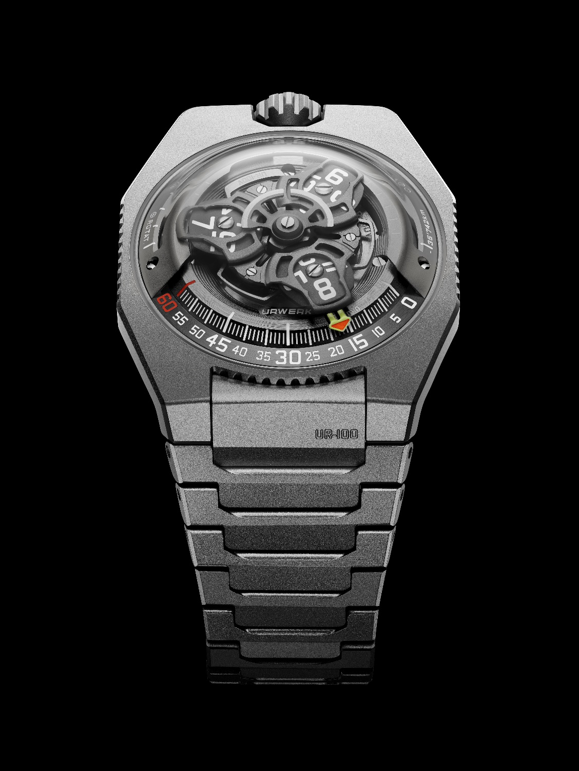

Die UR-100V ist wie ein unbeschriebenes Blatt, das allen Gelüsten und Fantasien ihrer Schöpfer freien Lauf lässt. «Das Erscheinungsbild der Kollektion 100 ist unendlich veränderbar», erklärt uns der künstlerische Direktor und URWERK-Mitbegründer Martin Frei. «Wir haben eine Uhr entworfen, die sich als unser ‹Klassiker› herausstellt. Eine vielseitige Uhr, die je nach Lust und Laune über die Zeit hinweg ihr Erscheinungsbild verändert. Und auch wenn ich zu ihren Schöpfern zähle, entdecke selbst ich sie dank ihrer unzähligen Variationen stetig mit der gleichen Ungeduld und dem gleichen Vergnügen neu», sagt Frei.

«Diese UR-100V Magic T macht ihrem Spitznamen alle Ehre. Magisches Titan: Dieser Werkstoff eignet sich hervorragend für zarte Vollendungen. Rohtitan haben wir geliebt und bewundert, doch nun erstrahlt es dank einer leichten und raffinierten Mikrokugelstrahlung in seinem vollem Glanz. Die wahre Schönheit des Metalls kommt optimal zur Geltung. Ausserdem haben wir die Lesbarkeit des Zeitmessers überarbeitet. Wir haben das Zifferblatt durch ein zusätzliches komplexes, mehrteiliges Element erweitert, das ihm noch mehr Struktur verleiht. Versuchen Sie einmal, alle verschiedenen 3-D-Ebenen dieser Kreation zu unterscheiden. Sie werden bemerken, dass auch die kleinsten und kaum wahrnehmbaren Details liebevoll ausgearbeitet sind», schwärmt Uhrmachermeister und URWERK-Mitbegründer Felix Baumgartner.

Von der Geburtsstunde an verkörpert die Kollektion 100 Einfachheit und Minimalismus. Einfach: Das Wort ist leicht gesagt. Und doch zeugt es bei Weitem nicht von der ganzen Bandbreite der sprachlichen Ästhetik eines Martin Frei oder der technischen Uhrmacherkunst eines Felix Baumgartner. Ersterer spielt unermüdlich mit Formen und schafft das ästhetische Vokabular einer lebendigen Sprache. Letzterer erfindet unermüdlich neue Ausdruckformen der vagabundierenden Stunden. Diese Anzeige von Stunden und Minuten verzichtet auf jegliche Zeiger. Statt Zeigern wandert ein Satellit entlang einer halbkreisförmigen Skala. Der erste trägt die Stunden, der zweite die Minuten. Erreicht ein Satellit das Ende der 60-Minuten-Skala, erscheint ein neuer mit der folgenden Stunde auf der Höhe der Minute 0.

Niemand hätte sich träumen lassen, dass dieses einer Pendule aus dem 17. Jahrhundert entliehene Prinzip so kreativ neu durchdacht, abgewandelt und in Raum, Volumen und Zeit umgesetzt werden kann. Die Gabe von URWERK, sich ständig neu zu erfinden, ohne je von den eigenen Grundsätzen abzuweichen, erklärt zweifellos die Langlebigkeit der Marke. Dank des in der DNA verankerten Sinns für Nuancen kann die UR-100V Magic T folglich mit einem Vehikel für die Erforschung der Farbenwelt verglichen werden. Im metaphorischen Sinn ist sie die Summe all ihrer Vorfahren. Im ästhetischen Sinn verweist sie mit zahlreichen Details auf Himmelskörper.

Die UR-100V ist noch viel stärker als alle URWERK-Kreationen zuvor dem Weltraum verschrieben. Nicht nur, weil ihr Design einem UFO gleicht. Nicht nur, weil ihre nicht einzuordnenden Linien aus einer anderen Dimension stammen, die weit über alle Grenzen der aktuellen Uhrmacherei hinausgeht. Sie verfügt auf den Flanken ihres Satellitenträgers über zwei tiefe Einkerbungen. Die erste zählt die Kilometer, welche die Erde in 20 Minuten um die eigene Achse zurücklegt: 555. Die zweite zählt ebenfalls Kilometer, jedoch jene, welche die Erde im gleichen Zeitraum rund um die Sonne zurücklegt: 35 740. Die UR-100V zeugt also von der Erdbahn im intergalaktischen Vakuum, dort wo unser blauer Planet von einem Himmelskörper in Magic-T-Farbe begleitet wird.

UR-100V Magic T – Limitierte Auflage

Werk
Kaliber | UR 12.02 mit Automatikaufzug, Regulierung mithilfe des profilierten Propellers Windfänger
Lagersteine | 40
Frequenz | 28 800 Halbschwingungen pro Stunde oder 4 Hz
Gangreserve | 48 Stunden
Werkstoffe | von Genfer Kreuzen aus Berylliumbronze eingefasste Stundensatelliten in Aluminium, Karussell und Dreifachplatine in ARCAP
Vollendungen | Kreisförmig gekörnt, sand- und mikrokugelgestrahlt sowie kreisgeschliffen  Abgeschrägte Schraubenköpfe  Stunden- und Minutenindexe mit Super-LumiNova
Anzeigen | Stundenanzeige über Satelliten, Minuten sowie die in 20 Minuten am Äquator zurückgelegte Distanz, Umlaufgeschwindigkeit der Erde um die Sonne pro 20 Minuten
Gehäuse
Werkstoffe | Titan sand- und anschliessend mikrokugelgestrahlt
Abmessungen | Breite 41,0 mm, Länge 49,7 mm, Höhe 14,0 mm
Glas | Saphirglas
Wasserdichtigkeit | Druckgeprüft bis 3 atm (30 m)
Armband | Titan mit 32 sand- und anschliessend mikrokugelgestrahlten Gliedern
 | Preis CHF 58 000.00 (ohne MWST)

____________________

Kontakt: Frau Yacine Sar
press@urwerk.com
www.urwerk.com
+41 22 900 20 27

